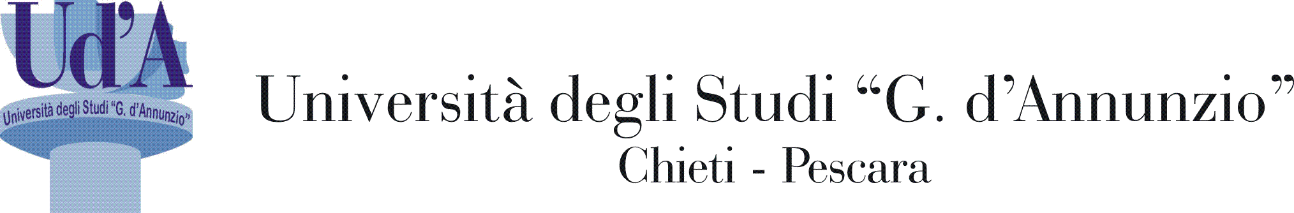
Modulo richiesta partecipazione ai Corsi di Formazione
(formazione facoltativa c.d. “a domanda”)


Al Direttore Generale

c.a. Settore Organizzazione, Sviluppo e Formazione

via e-mail: formazione.pta@unich.it

Il/La sottoscritto/a______________________________________________________________

nato/a a ___________________________________il _____/____/______

dipendente a tempo indeterminato/determinato, con la qualifica di ________________________

in servizio presso______________________________, tel.______________________________,

e-mail: ________________

Chiede

di poter partecipare alla seguente iniziativa formativa dal titolo: _______________________________________________________________________________ , erogata da: [inserire denominazione Ente di formazione] ______________________________________________________________________________________________________________________________________________________________________________
unitamente ai seguenti collaboratori __________________________________________________

iniziativa che si terrà

a distanza tramite apposita piattaforma con collegamento via web

fuori sede

in (località)_______________________________

presso (struttura)___________________________________

nel/i nei giorno/i ____________________________ per un totale complessivo di ore __________

- per la seguente motivazione:

- Individuazione dell’impatto positivo del corso di formazione e della ricaduta sulla attività del settore di appartenenza:

_______________________________________________________________________________________

________________________________________________________________________________

Il/La sottoscritto/a allega alla presente la brochure informativa del corso.
Il/La sottoscritto/a si impegna a condividere con tutto lo staff l’esperienza formativa

Data _...../…../…..

Firma del Responsabile proponente

__________________________

Nulla osta del Dirigente/ Elevata Professionalità/Direttore del Dipartimento/Centro
_______________________________________________

Timbro e firma di autorizzazione del D.G.

______________________________________________

N.B.: Le domande debitamente compilate devono essere inviate Settore Organizzazione, Sviluppo e Formazione (formazione.pta@unich.it) per l’acquisizione del protocollo in ingresso e poter procedere con l’acquisizione dell’autorizzazione del D.G.

m:\organizzazione, sviluppo e formazione\circolare formazione\nuova circolare 2025\modulo richiesta corso.docx

In tal caso, occorrerà procedere anche con l’iter di registrazione sulla “piattaforma missioni” raggiungibile al seguente link https://missioniweb.unich.it/richieste/ del portale web di Ateneo.

